H. CONGRESO DEL ESTADO DE YUCATÁN.

Mediante Decreto número 126/2019 publicado en el Diario Oficial del Gobierno del Estado en fecha 14 de noviembre de 2019, se creó el reconocimiento “A la excelencia docente del Estado de Yucatán”, para premiar y reconocer a las maestras o maestros que se hayan destacado en el ámbito de la docencia, por sus acciones, servicios o trayectoria docente ejemplar o sobresaliente o de impulso al desarrollo de la educación en nuestro Estado que se encuentren en activos.

De conformidad con lo dispuesto en el artículo cuarto del señalado decreto, la entrega del Reconocimiento deberá realizarse durante el mes de mayo de cada año en el marco de la conmemoración del Día del Maestro. Por tal motivo, y conforme lo señalado en el artículo segundo del decreto antes mencionado, le corresponde a la Junta de Gobierno y Coordinación Política proponer en el mes de marzo al Pleno del Congreso del Estado a los diputados que integrarán la Comisión de Postulación, quienes se encargarán de dictaminar lo conducente a fin de recibir las propuestas y designar a la persona que se le otorgará el Reconocimiento “A la excelencia docente del Estado de Yucatán” para el año 2020.

En virtud de lo anterior y con fundamento en el artículo segundo del Decreto número 126/2019 publicado en el Diario Oficial del Gobierno del Estado, en fecha 14 de noviembre de 2019 por el que se crea el Reconocimiento “A la excelencia docente del Estado de Yucatán”, así como en los artículos 61 fracción VI de la Ley de Gobierno del Poder Legislativo y 82 fracción V del Reglamento de la Ley de Gobierno del Poder Legislativo ambas del Estado de Yucatán, nos permitimos presentar la siguiente propuesta de:

A C U E R D O:

Artículo Único. - Se designan a los diputados que integrarán la Comisión de Postulación “A la excelencia docente del Estado de Yucatán”, para premiar y reconocer a las maestras o maestros que se hayan destacado en el ámbito de la docencia, por sus acciones, servicios o trayectoria docente ejemplar o sobresaliente o de impulso al desarrollo de la educación en nuestro Estado que se encuentren en activos. La Comisión de Postulación se conformará de la siguiente manera:

PRESIDENTA: | DIP. PAULINA AURORA VIANA GÓMEZ
VICEPRESIDENTA: | DIP. LILA ROSA FRÍAS CASTILLO
SECRETARIA: | DIP. MARÍA DE LOS MILAGROS ROMERO BASTARRACHEA
SECRETARIO: | DIP. WARNEL MAY ESCOBAR
VOCAL: | DIP. LUIS HERMELINDO LOEZA PACHECO

T R A N S I T O R I O S:

ARTÍCULO PRIMERO. - Este Acuerdo entrará en vigor el día de su publicación en el Diario Oficial del Gobierno del Estado de Yucatán.

ARTÍCULO SEGUNDO. - Esta Comisión de Postulación, se encargará de dictaminar lo conducente a fin de que entre las personas propuestas se determine la que recibirá el Reconocimiento “A la excelencia docente del Estado de Yucatán”, en el año 2020.

PROTESTAMOS LO NECESARIO, EN LA CIUDAD DE MÉRIDA, YUCATÁN, ESTADOS UNIDOS MEXICANOS, A LOS DIECISIETE DÍAS DEL MES DE MARZO DEL AÑO 2020.

LOS INTEGRANTES DE LA JUNTA DE GOBIERNO Y COORDINACIÓN POLÍTICA DE LA LXII LEGISLATURA.

CARGO | NOMBRE | VOTO A FAVOR | VOTO EN CONTRA
PRESIDENTE |   DIP. FELIPE CERVERA HERNÁNDEZ.
SECRETARIA | 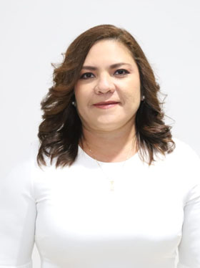  DIP. ROSA ADRIANA DÍAZ LIZAMA.
VOCAL | 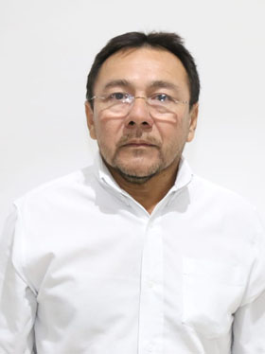  DIP. MIGUEL EDMUNDO CANDILA NOH.
VOCAL | 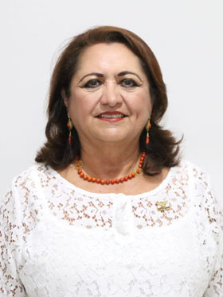  DIP. SILVIA AMÉRICA LÓPEZ ESCOFFIÉ
Esta hoja de firmas pertenece al proyecto de Acuerdo para la integración de la Comisión de Postulación “A la excelencia docente del Estado de Yucatán”.
vocal | 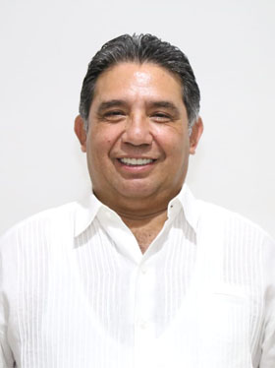  DIP. MARIO ALEJANDRO CUEVAS MENA.
vocal |   DIP. HARRY GERARDO RODRÍGUEZ BOTELLO FIERRO.
vocal | 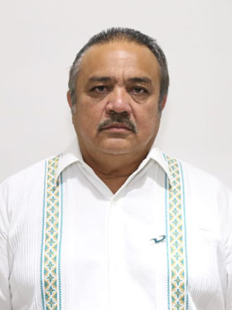  DIP. LUIS MARÍA AGUILAR CASTILLO.
Esta hoja de firmas pertenece al proyecto de Acuerdo para la integración de la Comisión de Postulación “A la excelencia docente del Estado de Yucatán”.

